Instituto Nacional De Educación Diversificado - 0612001546
Santa Cruz Naranjo, Santa Rosa.
Tel. 4259-2459

Organigrama de la empresa

Instituto Nacional De Educación Diversificado - 0612001546
Santa Cruz Naranjo, Santa Rosa.
Tel. 4259-2459

Plano de la empresa

Oficina de archivos guardados Sanitario 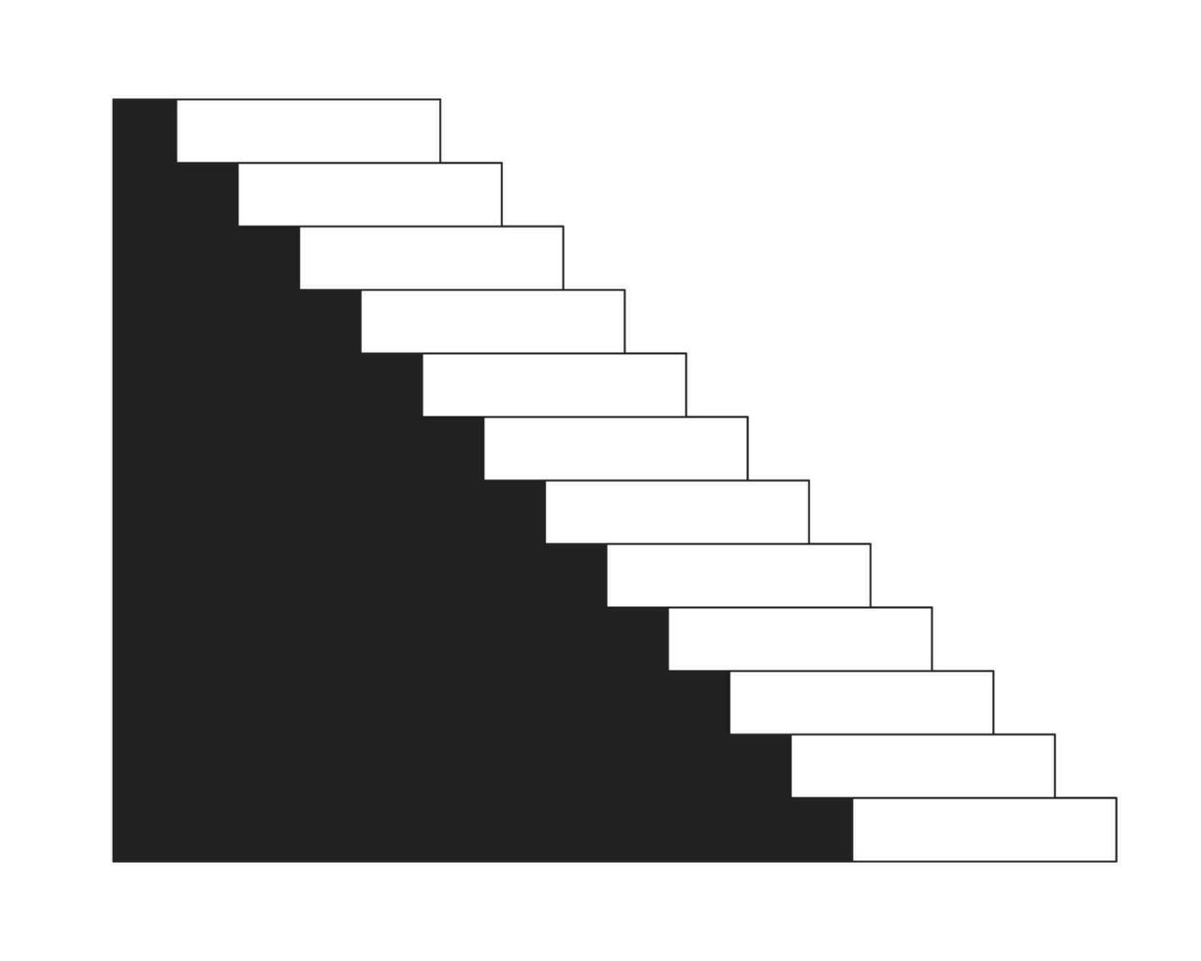
Oficina Entrada y salida de los trabajadores

Lavamanos

Oficina

Oficinas
Entrada y salida

Instituto Nacional De Educación Diversificado - 0612001546
Santa Cruz Naranjo, Santa Rosa.
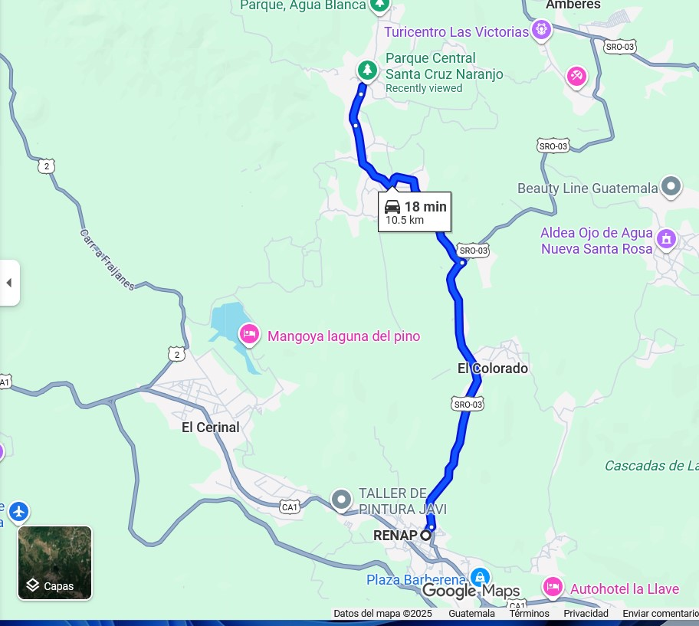
Tel. 4259-2459

Croquis de la empresa

